ЗАВДАННЯ

По історії 5кл (Ісеместр)

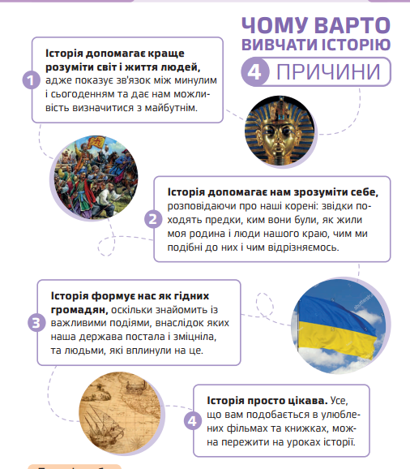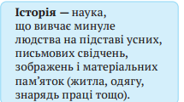

1. Роздивись інфографіку. Яка з причин найважливіша для тебе? Чому? Яке своє віконце інфографіки ти можеш запропонувати?

_____________________________________________________________________________________________________________________________________________________________________________________________________________________________________________________________________

1. Запишіть, до яких століть належать перелічені роки:

1300 р., ___________

1600 р., _____________

1650 р., ___________

1799 р., ____________

1901 р., ____________

2005 р ____________

1. Установіть віддаленість подій.

Перша згадка про Україну в літопису датована 1187 роком, а проголошення незалежності України — 1991 рік. У яких століттях це відбулося?

_________________________________________________

Скільки років минуло між цими двома подіями?

_______________________________________________________________

Скільки років минуло від першої згадки про Україну до року, який триває зараз?

_______________________________________________________________

А скільки років минуло від проголошення незалежності України до сьогодні

____________________________________________________________________

1. Намалюйте умовні позначки, якими на історичних картах показують:

1) місця битв; 2) пересування військ або народів; 3) кордони держав, регіонів, областей,

територій; 4) міста

1. Яка наука вивчає походження та історію географічних назв?

________________________________________________________________

1. Як виникали географічні назви? (1-2 речення)

__________________________________________________________________________________________________________________________________________________________________________________________________________________________________________

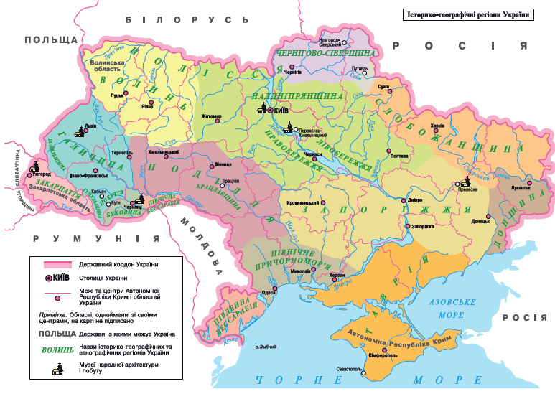8. За допомогою карти назвіть історико-географічні регіони України. Заповніть таблицю.

|  |  |  |
| --- | --- | --- |
| Назва регіону | Де розташований (географічне положення: *на півночі, півдні, заході, сході*) | Які міста входять до регіону |
|  |  |  |
|  |  |  |
|  |  |  |
|  |  |  |
|  |  |  |
|  |  |  |
|  |  |  |
|  |  |  |
|  |  |  |
|  |  |  |
|  |  |  |
|  |  |  |
|  |  |  |

1. Заповни таблицю «Види історичних джерел»

|  |  |  |  |
| --- | --- | --- | --- |
| Писемні | Речові | Зображувальні чи візуальні | Етнографічні |
|  |  |  |  |

1. Перерахуй, де люди зберігають інформацію про минуле

_____________________________________________________________________________________________________________________________________________________________________________